

DIW

SALUD Y BIENESTAR
María Quintairos
ÍNDICE
Introducción 1
WIREFRAMES 2
INICIO: 2
Decisiones de diseño (código, colores,etc) 3
HOME 3
Verificación 4
CON CAPTURAS 4
EXPLICACIÓN 4
Validación 4
CON CAPTURAS 4
EXPLICACIÓN 4
Conclusiones 5
REPOSITORIO GITHUB 5
Bibliografía y webgrafía 5

Introducción

En este documento se detallan las decisiones de diseño tomadas para mejorar la accesibilidad en el sitio web de Salud y Bienestar, incluyendo la salud y el bienestar mental. La accesibilidad web es crucial para garantizar que todas las personas, independientemente de sus capacidades físicas o cognitivas, puedan acceder al contenido y disfrutar de una experiencia significativa.

- Descripción: Este proyecto se centra en mejorar la accesibilidad de mi pagina web dedicada a la salud y el bienestar. La pagina ofrece ofrece recetas saludables, meditaciones guiadas, información sobre enfermedades y trastornos, y consejos para el autocuidado personal.
- Importancia de la accesibilidad: La accesibilidad en el diseño web es crucial, especialmente en el contexto de la salud y el bienestar. Un diseño accesible garantiza que todas las personas, independientemente de sus habilidades, puedan acceder a la información y los recursos proporcionados.

# Decisiones de diseño
## Código
- Etiquetas semánticas: Se utilizaron etiquetas semánticas para mejorar la estructura del contenido y facilitar la navegación por el sitio web.
- Atributos alt en imágenes: Se añadieron atributos alt a todas las imágenes para describir el contenido visual a los usuarios con discapacidades visuales.
- Estructura lógica del contenido: Se organizó el contenido de manera lógica y coherente para facilitar la navegación y la comprensión.

## Colores
- Contraste y legibilidad: Se eligieron colores que garantizan un contraste adecuado y una buena legibilidad para los usuarios con discapacidades visuales.

## Otros aspectos
- Tamaños de fuente adaptables: Se utilizó un tamaño de fuente adaptable para garantizar que el texto sea legible en diferentes dispositivos.
- Navegación clara y coherente: Se diseñó una navegación clara y coherente para facilitar el uso del sitio web.

# Verificación
- Capturas de pantalla: (Aquí puedes incluir capturas de pantalla que muestren las decisiones de diseño tomadas).
- Explicación de las capturas: (Aquí puedes explicar cada captura, destacando cómo contribuye a la accesibilidad y qué problemas específicos aborda).

# Validación
- Capturas de pantalla: (Aquí puedes presentar capturas de pantalla que muestren las pruebas realizadas para validar la accesibilidad del sitio web).
- Resultados de las pruebas: (Aquí puedes explicar los resultados obtenidos en las pruebas y cómo se abordaron los problemas identificados).

# Conclusiones
- Resumen de logros: (Aquí puedes resumir los logros en términos de mejora de la accesibilidad).
- Reflexiones: (Aquí puedes reflexionar sobre los desafíos encontrados y posibles áreas de mejora futura).

# Bibliografía y webgrafía
- Referencias: (Aquí puedes incluir las referencias que utilizaste para fundamentar tus decisiones de diseño y las pruebas de accesibilidad que realizaste).

# Introducción
- Descripción del proyecto: Este proyecto se centra en mejorar la accesibilidad de un sitio web dedicado a la salud y el bienestar. El sitio web ofrece recetas saludables, meditaciones guiadas, información sobre enfermedades y trastornos, y consejos para el autocuidado.
- Importancia de la accesibilidad: La accesibilidad en el diseño web es crucial, especialmente en el contexto de la salud y el bienestar. Un diseño accesible garantiza que todas las personas, independientemente de sus habilidades, puedan acceder a la información y los recursos proporcionados.

# Decisiones de diseño
## Código
- Etiquetas semánticas: Se utilizaron etiquetas semánticas para mejorar la estructura del contenido y facilitar la navegación por el sitio web.
- Atributos alt en imágenes: Se añadieron atributos alt a todas las imágenes para describir el contenido visual a los usuarios con discapacidades visuales.
- Estructura lógica del contenido: Se organizó el contenido de manera lógica y coherente para facilitar la navegación y la comprensión.

## Colores
- Contraste y legibilidad: Se eligieron colores que garantizan un contraste adecuado y una buena legibilidad para los usuarios con discapacidades visuales.

## Otros aspectos
- Tamaños de fuente adaptables: Se utilizó un tamaño de fuente adaptable para garantizar que el texto sea legible en diferentes dispositivos.
- Navegación clara y coherente: Se diseñó una navegación clara y coherente para facilitar el uso del sitio web.

# Verificación
- Capturas de pantalla: (Aquí puedes incluir capturas de pantalla que muestren las decisiones de diseño tomadas).
- Explicación de las capturas: (Aquí puedes explicar cada captura, destacando cómo contribuye a la accesibilidad y qué problemas específicos aborda).

# Validación
- Capturas de pantalla: (Aquí puedes presentar capturas de pantalla que muestren las pruebas realizadas para validar la accesibilidad del sitio web).
- Resultados de las pruebas: (Aquí puedes explicar los resultados obtenidos en las pruebas y cómo se abordaron los problemas identificados).

# Conclusiones
- Resumen de logros: (Aquí puedes resumir los logros en términos de mejora de la accesibilidad).
- Reflexiones: (Aquí puedes reflexionar sobre los desafíos encontrados y posibles áreas de mejora futura).

# Bibliografía y webgrafía
- Referencias: (Aquí puedes incluir las referencias que utilizaste para fundamentar tus decisiones de diseño y las pruebas de accesibilidad que realizaste).

WIREFRAMES

INICIO:

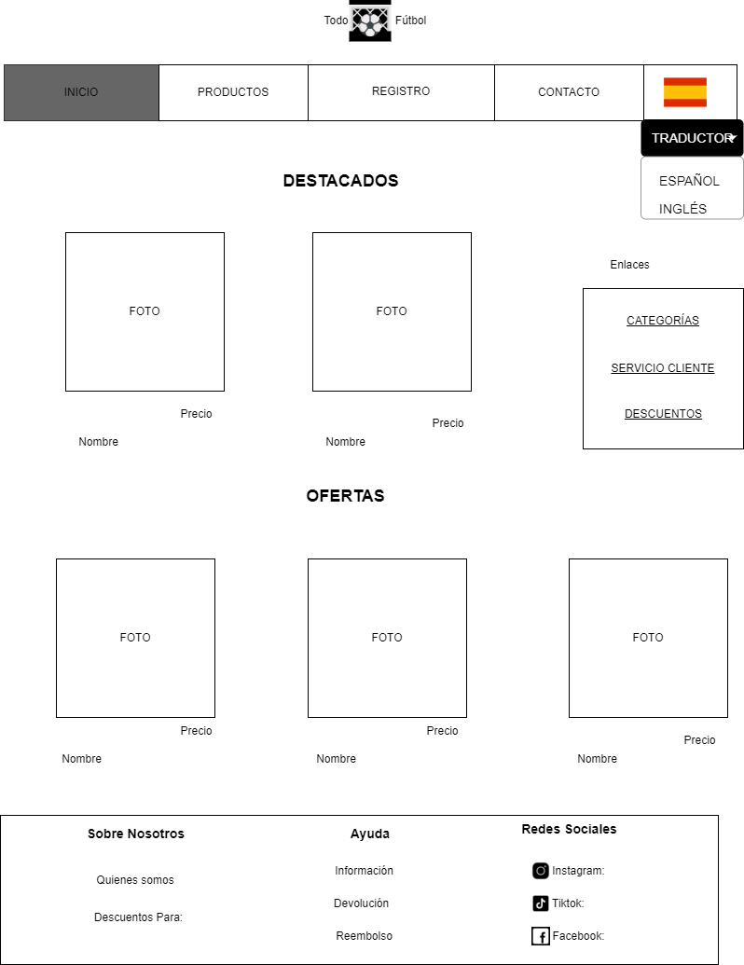

Decisiones de diseño (código, colores,etc)

HOME
- Código: Explicación de las decisiones tomadas en el código para mejorar la accesibilidad (por ejemplo, uso de etiquetas ARIA, etiquetas semánticas, atributos alt en imágenes, estructura lógica del contenido, entre otros).
Uso una cuadrícula de tarjetas porque organiza los productos y las imágenes de forma ordenada y ocupas más espacio de la página.

- Colores: Justificación de la elección de colores teniendo en cuenta la accesibilidad (por ejemplo, contraste suficiente para personas con discapacidad visual).
- Colores: Describir cómo se abordó el uso de colores para garantizar contraste adecuado y legibilidad para usuarios con discapacidades visuales.
- Otros aspectos: Incluir otras decisiones relevantes para mejorar la accesibilidad, como el uso de tamaños de fuente adaptables, navegación clara y coherente, entre otros.

Verificación

CON CAPTURAS

Capturas de pantalla de las pruebas y explicación de los resultados.
- Mostrar capturas de pantalla que ejemplifiquen las decisiones de diseño tomadas.

EXPLICACIÓN

- Descripción de las pruebas realizadas para verificar la accesibilidad.
- Explicar cada captura destacando cómo contribuye a la accesibilidad y qué problemas específicos aborda.

Validación

CON CAPTURAS
- Capturas de pantalla de los resultados y explicación de los mismos.

- Presentar capturas de pantalla que muestren pruebas realizadas para validar la accesibilidad del sitio web.

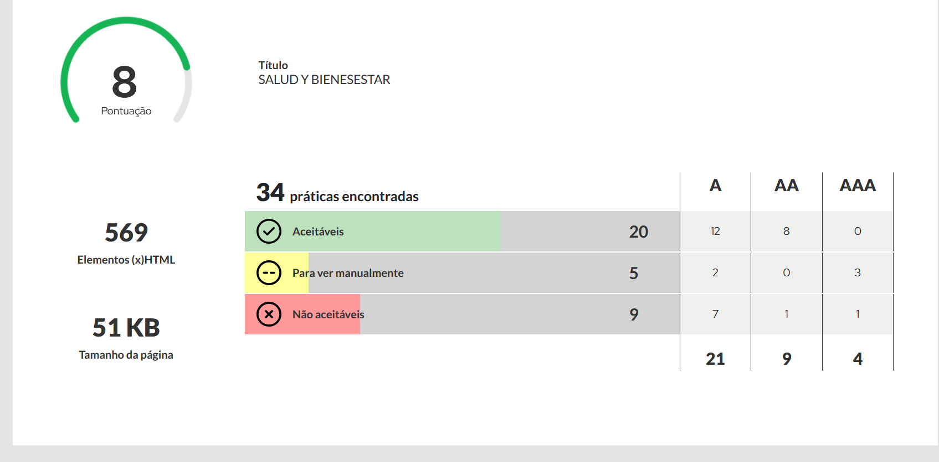

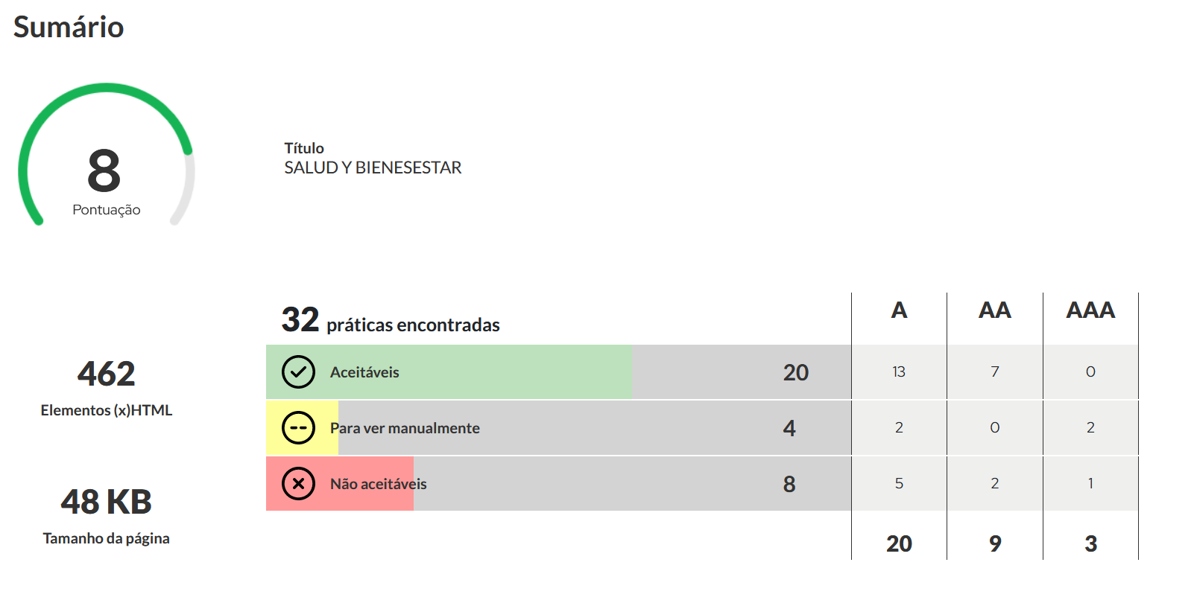

EXPLICACIÓN

- Descripción de cómo se validó la accesibilidad (por ejemplo, pruebas con usuarios reales).
- Explicar los resultados obtenidos en las pruebas y cómo se abordaron los problemas identificados.

Conclusiones
- Reflexión sobre el proceso y los resultados.
- Pasos futuros para mejorar aún más la accesibilidad.

- Resumir los logros en términos de mejora de accesibilidad.
- Reflexionar sobre los desafíos encontrados y posibles áreas de mejora futura.

REPOSITORIO GITHUB
https://github.com/quingtairos/PracticaAccesibilidadWeb.git

Bibliografía y webgrafía

- Referencias a las fuentes de información y herramientas utilizadas.
- Incluir referencias utilizadas para fundamentar las decisiones de diseño y pruebas de accesibilidad realizadas.

https://www.mayoclinic.org/healthy-lifestyle
https://www.eatingwell.com/
https://www.cdc.gov/physicalactivity/index.html
https://www.myfitnesspal.com/es
https://www.nhs.uk/live-well/
https://www.heart.org/en/healthy-living/healthy-lifestyle
https://www.verywellfit.com/
https://www.fitnessblender.com/
https://www.mind.org.uk/information-support/tips-for-everyday-living/physical-activity-exercise-and-mental-health/

